**MEMORIA ANUAL**



AÑO 2013

**AYUDAS EN ALIMENTOS**

**AYUNTAMIENTOS DE LA PROVINCIA DE PONTEVEDRA**

**Y**

**BANCOS DE ALIMENTOS DE LUGO Y DE ORENSE**

|  |  |  |  |
| --- | --- | --- | --- |
| **AYUNTAMIENTOS** | **Kg de Alimentos** | **%** | **Coste Estimado(1,70€/kg)** |
| **SANXENXO** | 13.312 | 16,35 | 22.630,40 |
| **PONTEVEDRA** | 12.506 | 15,37 | 21.260,20 |
| **MARIN** | 5.448 | 6,69 | 9.261,6 |
| **MEAÑO** | 4.731 | 5,81 | 8.042,70 |
| **POIO** | 1.571 | 1,93 | 2.670,70 |
| **VILANOVA** | 5.136 | 6,31 | 8.731,20 |
| **VILAGARCIA** | 7.052 | 8,66 | 11988,40 |
| **RIBADUMIA** | 2.653 | 3,26 | 4510,10 |
| **FORCAREI** | 526 | 0,65 | 894,2 |
| **CERDEDO** | 1.046 | 1,29 | 1.778,2 |
| **O`GROVE** | 4.226 | 5,19 | 7.184,2 |
| **MORAÑA** | 814 | 1,00 | 1.383,80 |
| **CAMBADOS** | 8.144 | 10,00 | 13.844,80 |
| **CALDAS DE REY** | 9.343 | 11,48 | 15.883,10 |
| **LALIN** | 2.258 | 2,77 | 3.838,60 |
| **CANGAS** | 998,2 | 1,23 | 1.694,90 |
| **BARRANTES** | 1.625 | 2,00 | 2.762,50 |
| **TOTAL AYUNTAMIENTOS** | **81.389,2** | **100,00** | **138.359,60** |
| **B.ALIMENTOS ORENSE** | 10.029 | 70,49 | 17.049,30 |
| **B.ALIMENTOS LUGO** | 4.200 | 29,53 | 7.140 |
| **TOTAL AYUDA A B. de A.** | **14.229** | **100,00** | **24.189,30** |
| **TOTAL GENERAL** | **95.618,2 (Kg)** |  | **162.548,90 (€)** |

**DISTRIBUCIÓN DE LOS CENTROS POR AYUNTAMIENTO**

**.-AYUNTAMIENTO DE SANXENXO:**

.-Cáritas Sanxenxo

.-Cáritas Adigna

.-Iglesia Parroquial Villalonga

.-Avante,contra la droga

.-Asistencia Social Ayuntamiento

.-Cáritas Noalla

**.-AYUNTAMIENTO DE PONTEVEDRA:**

.-Calor y Café

.-Cáritas Interparroquial Pontevedra

.-Albergue San Gabriel

.-Parroquia Santa Mª de Alba

.-Ministerio Maranatha

.-Amigos Mira España

.-Cáritas San Bartolomé

.-Cáritas Monteporreiro

.-Convento Santa Clara

.-Rexurdir

.-Comedor San Francisco

.-Iglesia Movimiento Misionero Cristiano

**.-AYUNTAMIENTO DE MARIN:**

.-Comedor San Vicente Paul

.-Cáritas Santo Tome de Piñeiros

.-Asociación Amenac

.-Cáritas Marín

**.-AYUNTAMIENTO DE MEAÑO:**

.-Parroquia de Lores-Meaño

.-Iglesia Parroquial de Dena

.-Cáritas Castrelo

**.-AYUNTAMIENTO DE CAMBADOS:**

.-Residencia de Ancianos Nª. Sra. de la Valvanera

.-Parroquia Santo Tomé

.-Hermanas Salesianas

**.-AYUNTAMIENTO DE VILANOVA:**

.-Parroquia de San Miguel de Deiro

.-Parroquia de Vilanova

**.-AYUNTAMIENTO DE VILAGARCIA DE AROSA:**

.-Comedor San Cibrián

.-Parroquia Sobradelo

**.-AYUNTAMIENTO DE Ó GROVE:**

.-Cáritas San Vicente

.-Cáritas Ó Grove

**.-AYUNTAMIENTO DE CALDAS DE REY**

.-Cáritas Caldas

.-Residencias de Ancianos Nª Sra. de la Asunción

**.-AYUNTAMIENTO DE POIO:**

.-Cáritas Raxo-Samieira

**.-AYUNTAMIENTO DE RIBADUMIA:**

.-Parroquia de Ribadumia

.-Cáritas de Barrantes

**.-AYUNTAMIENTO DE FORCAREI:**

.-Parroquia San Martiño de Forcarei

**.-AYUNTAMIENTO DE CERDEDO:**

.-Parroquia de Cerdedo

**.-AYUNTAMIENTO DE MORAÑA:**

.-Parroquia de Moraña

**.-AYUNTAMIENTO DE LALIN:**

.-Asociación Ó Mencer

**.-AYUNTAMIENTO DE CANGAS:**

.-Comedor Santiago Apóstol Cangas

**ENTIDADES COLABORADORAS**



**Estadísticas de salidas por Ayuntamientos**

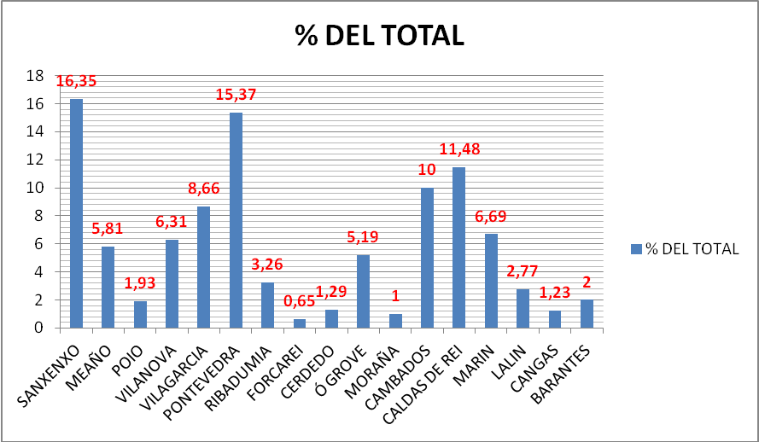

**Estadísticas de Salidas a Banco de Alimentos**

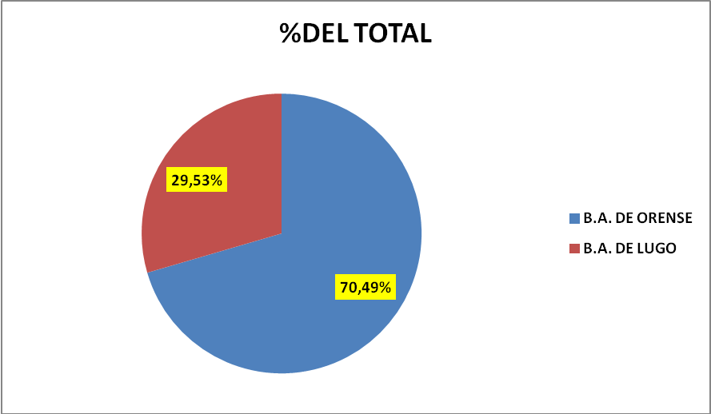

**ENTRADAS DE ALIMENTOS DE ENTIDADES COLABORADORAS**

|  |  |  |  |
| --- | --- | --- | --- |
| **DONACIONES** | **Kg** | **%** | **VALOR(1,7€/Kg)€** |
| **FABRICAS DE PRODUCTOS LACTEOS** | **43.160** | **50,38** | **73.372** |
| **GRANDES SUPERFICIES** | **28.787,5** | **33,60** | **48.938,75** |
| **BANCOS DE ALIMENTOS** | **4.509** | **5,26** | **7.665,30** |
| **DONACIONES VARIAS** | **2.400** | **2,80** | **4.080** |
| **COLEGIOS E INSTITUTOS** | **1.733,75** | **2,03** | **2.947,40** |
| **ADUANAS** | **1.706** | **1,99** | **2.900,20** |
| **CONSERVERAS** | **961** | **1,13** | **1.633,70** |
| **CLUBES** | **719,6** | **0,85** | **1.223,32** |
| **EVENTOS SOLIDARIOS** | **685** | **0,80** | **1.164,50** |
| **FABRICAS EMBUTIDOS** | **602,61** | **0,70** | **1.024,43** |
| **PANADERIAS** | **400** | **0,46** | **680** |
| **T0TALES** | **85.664,46 (Kg)** | **100%** | **145.629,58 (€)** |

**APORTACIÓN PORCENTUAL**

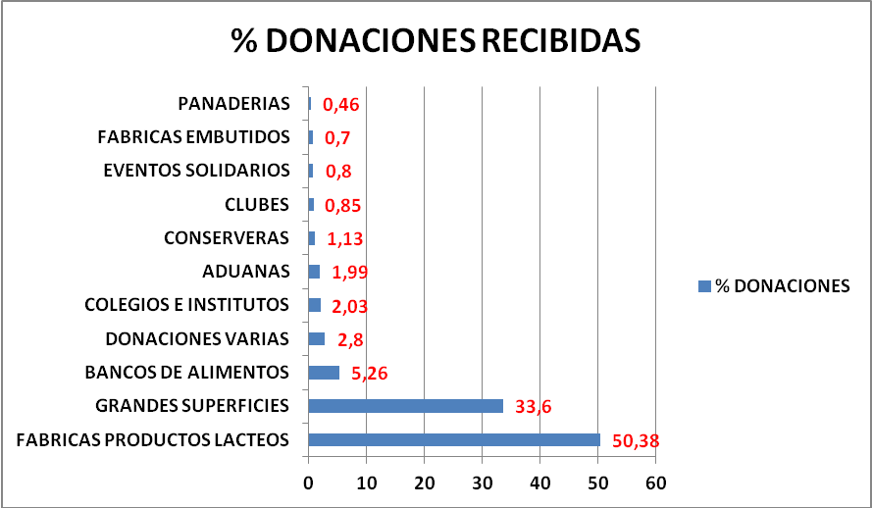

**RESUMEN GENERAL DEL ALMACEN AL 31/12/2013**

|  |  |  |  |  |  |  |  |  |
| --- | --- | --- | --- | --- | --- | --- | --- | --- |
| **DENOMINACION PRODUCTOS** | **GALLETAS** | **CAFÉ** | **CACAO** | **CHOCOL.** | **TURRONES** | **DULCES** | **LECHE** | **HARINA** |
| **UNIDAD DE CONTROL** | **(Kg)** | **(Kg)** | **(Kg)** | **(Kg)** | **(Kg)** | **(Kg)** | **(Kg)** | **(Kg)** |
| **Inventario Inicial 01/01/2013** | **592** | **5** | **162** | **9** | **81** | **62** | **8152** | **2242** |
| **ROTURAS** | **0** | **0** | **0** | **0** | **0** | **0** | **25** | **0** |
| **SALIDAS** | **2153** | **14** | **705** | **52** | **168** | **99** | **14811** | **2503** |
| **ENTRADAS** | **2652** | **33,25** | **609** | **117** | **130** | **72** | **10834** | **1798** |
| **Inventario Final 31/12/2013** | **1091** | **24,25** | **66** | **74** | **43** | **35** | **4150** | **1537** |
| **DENOMINACION PRODUCTOS** | **PASTAS** | **ARROZ** | **ALUBIAS** | **GARBANZOS** | **LENTEJAS** | **SOPAS** | **S.TOMATE** | **ACEITE** |
| **UNIDAD DE CONTROL** | **(Kg)** | **(Kg)** | **(Kg)** | **(Kg)** | **(Kg)** | **(Kg)** | **(Kg)** | **(Kg)** |
| **Inventario Inicial 01/01/2013** | **3129** | **3304** | **1476** | **1313** | **2716,9** | **141** | **0** | **2416** |
| **ROTURAS** | **0** | **12** | **0** | **0** | **0** | **0** | **0** | **0** |
| **SALIDAS** | **3923** | **4247** | **971** | **2673** | **3042,4** | **473** | **628** | **2633** |
| **ENTRADAS** | **4419** | **4154,5** | **347** | **1713** | **2679** | **801** | **1265** | **1601** |
| **Inventario Final 31/12/2013** | **3625** | **3199,5** | **852** | **353** | **2353,5** | **469** | **637** | **1384** |
| **DENOMINACION PRODUCTOS** | **AZUCAR** | **FRUTA** | **VEGETAL** | **P.CONSERVA** | **CONSERVA** | **A.INFA.** | **ZUMOS** | **CONG.** |
| **UNIDAD DE CONTROL** | **(Kg)** | **(Kg)** | **(Kg)** | **(Kg)** | **(Kg)** | **(Kg)** | **(Kg)** | **(Kg)** |
| **Inventario Inicial 01/01/2013** | **1357** | **87** | **123** | **2347** | **6** | **137** | **168** | **0** |
| **ROTURAS** | **0** | **0** | **0** | **0** | **0** | **0** | **0** | **0** |
| **SALIDAS** | **1908** | **37** | **98** | **2360** | **8** | **325** | **1709,6** | **8** |
| **ENTRADAS** | **1182** | **172** | **138,5** | **1397,5** | **618** | **547** | **2452,6** | **32** |
| **Inventario Final 31/12/2013** | **631** | **222** | **163,5** | **1384,5** | **616** | **359** | **911** | **24** |
| **DENOMINACION PRODUCTOS** | **PRECOC.** | **YOGURES** | **F. FRESCA** | **PATATAS** | **EMBUTIDOS** | **TOTALES** |  |  |
| **UNIDAD DE CONTROL** | **(Kg)** | **(Kg)** | **(Kg)** | **(Kg)** | **(Kg)** |  |  |  |
| **Inventario Inicial 01/01/2013** | **124,5** | **74,8** | **4150,75** | **2252** | **95** | **36722,95** |  |  |
| **ROTURAS** | **0** | **0** | **0** | **0** | **0** | **37** |  |  |
| **SALIDAS** | **81** | **41563,75** | **3756,75** | **4167** | **500,7** | **95618,2** |  |  |
| **ENTRADAS** | **26,5** | **41526** | **1706** | **1941** | **701,11** | **85664,46** |  |  |
| **Inventario Final 31/12/2013** | **70** | **37** | **2100** | **26** | **295,41** | **26732,21** |  |  |

**En el nombre del Banco de Alimentos Rías Baixas, queremos dar nuestro mayor agradecimiento a las entidades colaboradoras y a todos los voluntarios del Banco por el éxito obtenido durante el año**

**2013**

**Atte.:**

Manuel Fernández Collado

Presidente

|  |  |
| --- | --- |
|  |  |

**NUESTRAS DISTINCIONES**

**.-Nominados a Premio Ciudad de Pontevedra, Año 2013**

**.-Premio a la Labor Social Concello de Sanxenxo, Año 2013**

**RECORTES DE PRENSA**

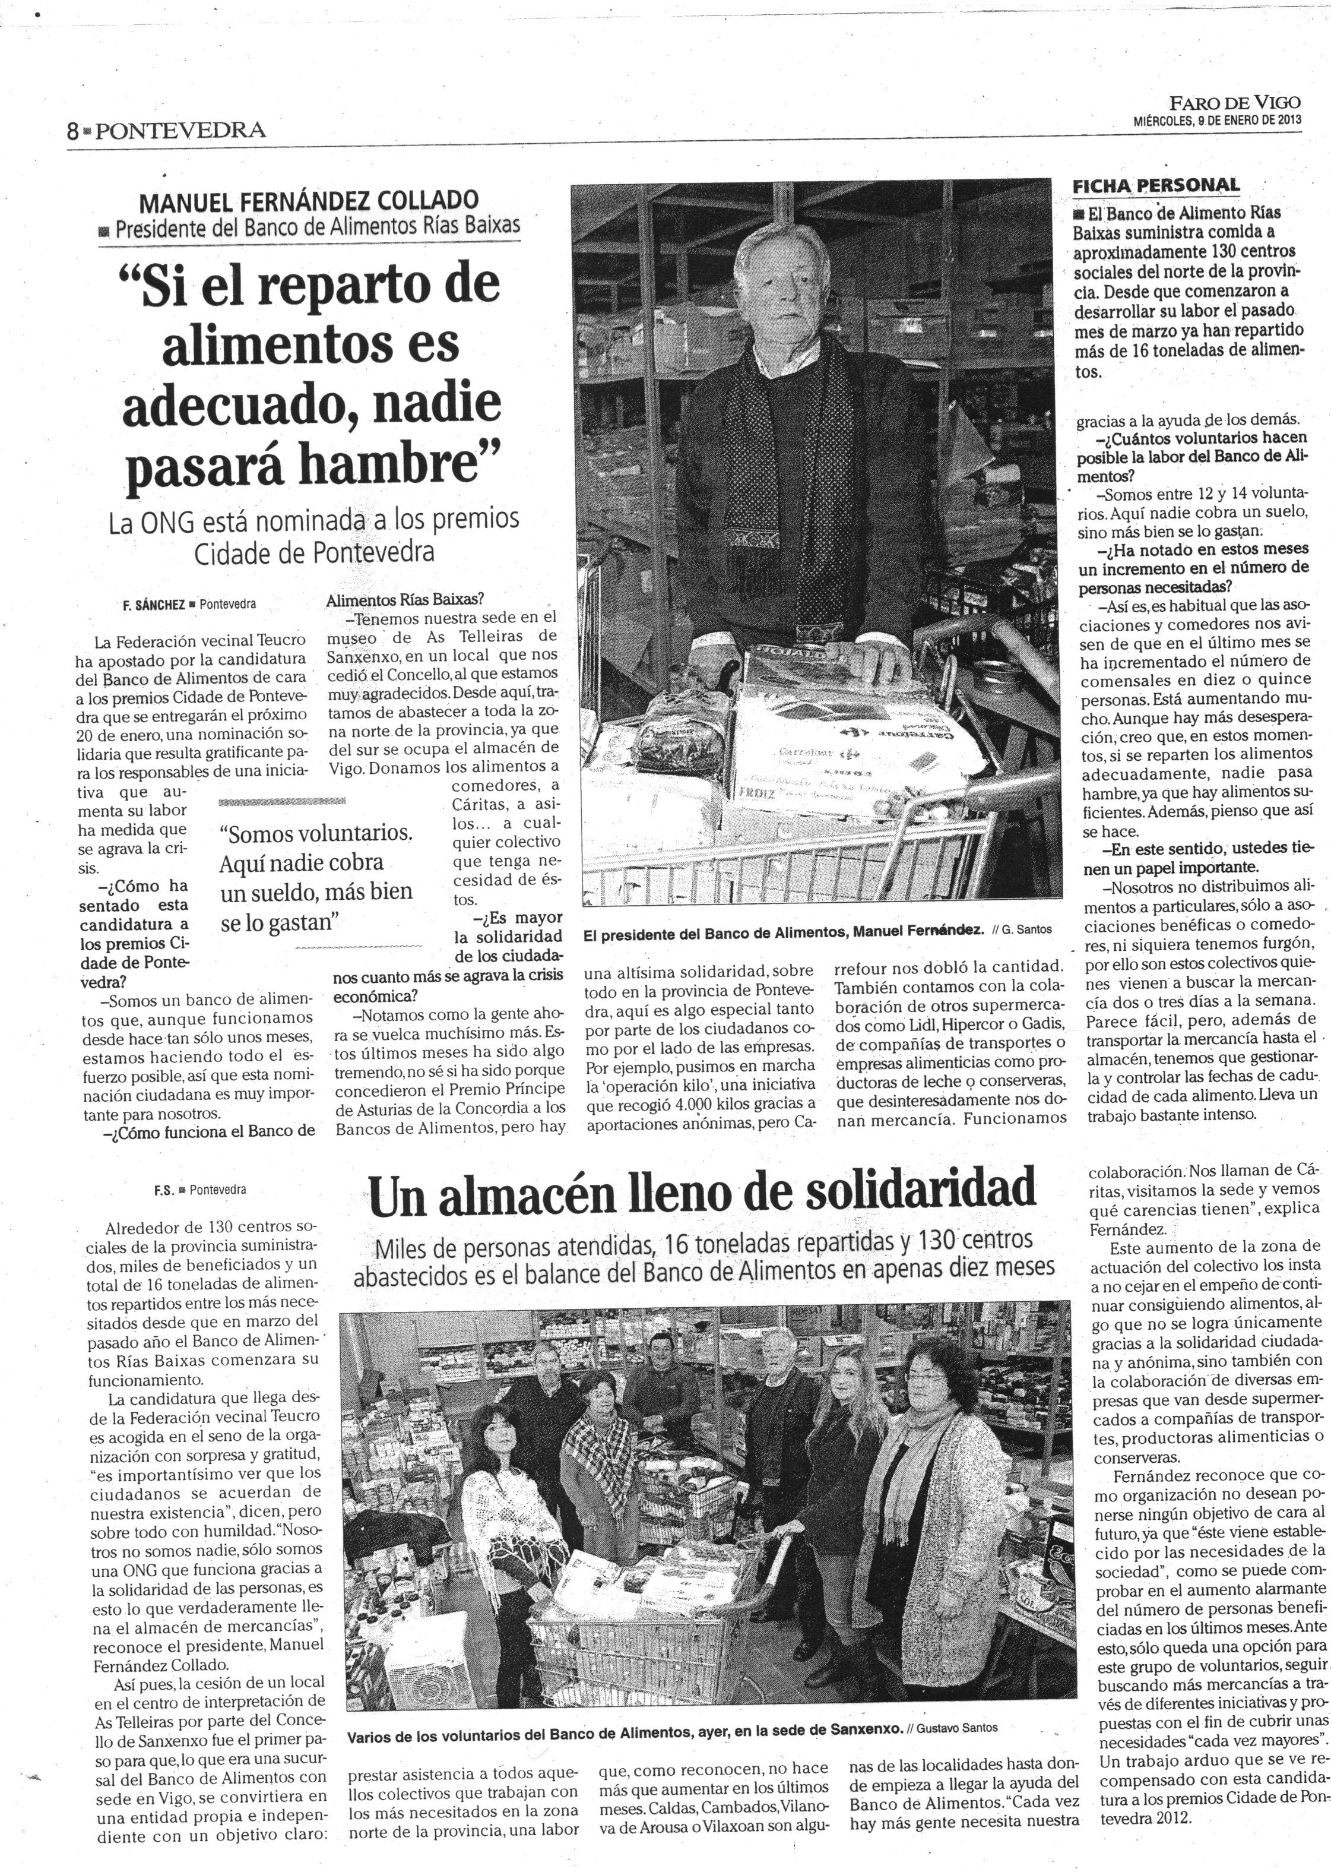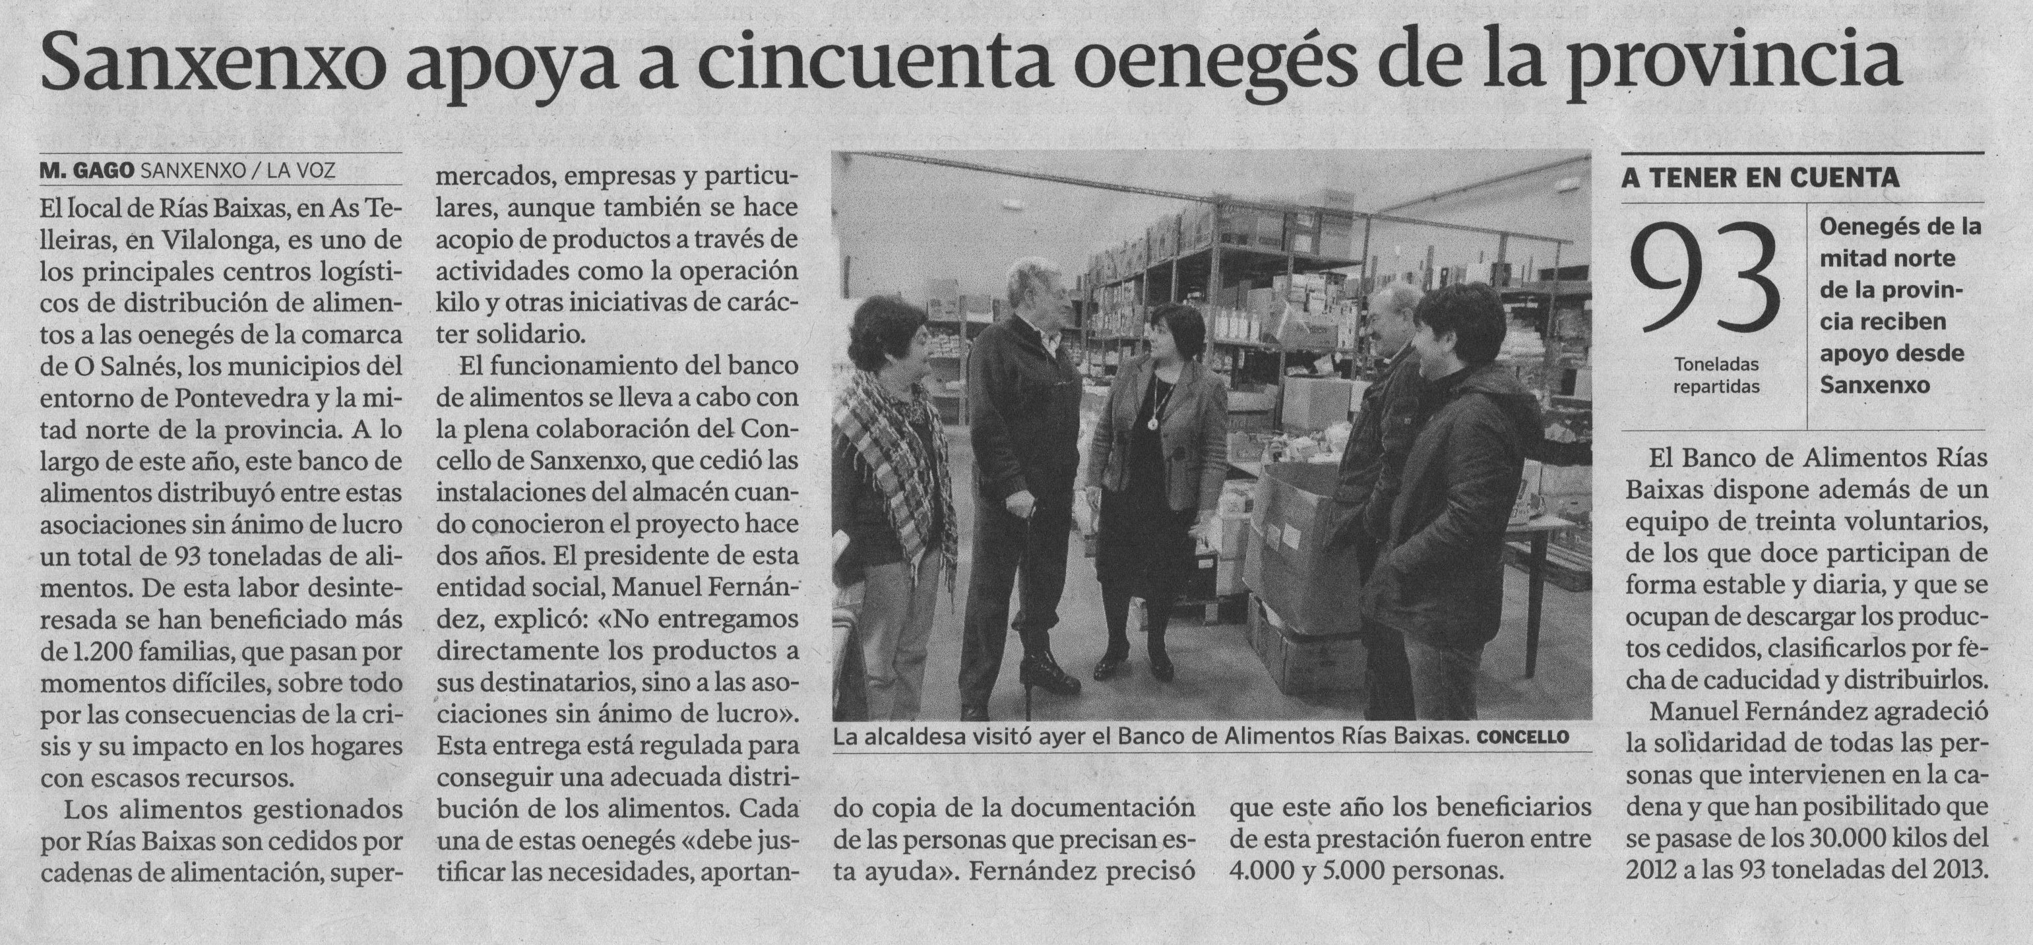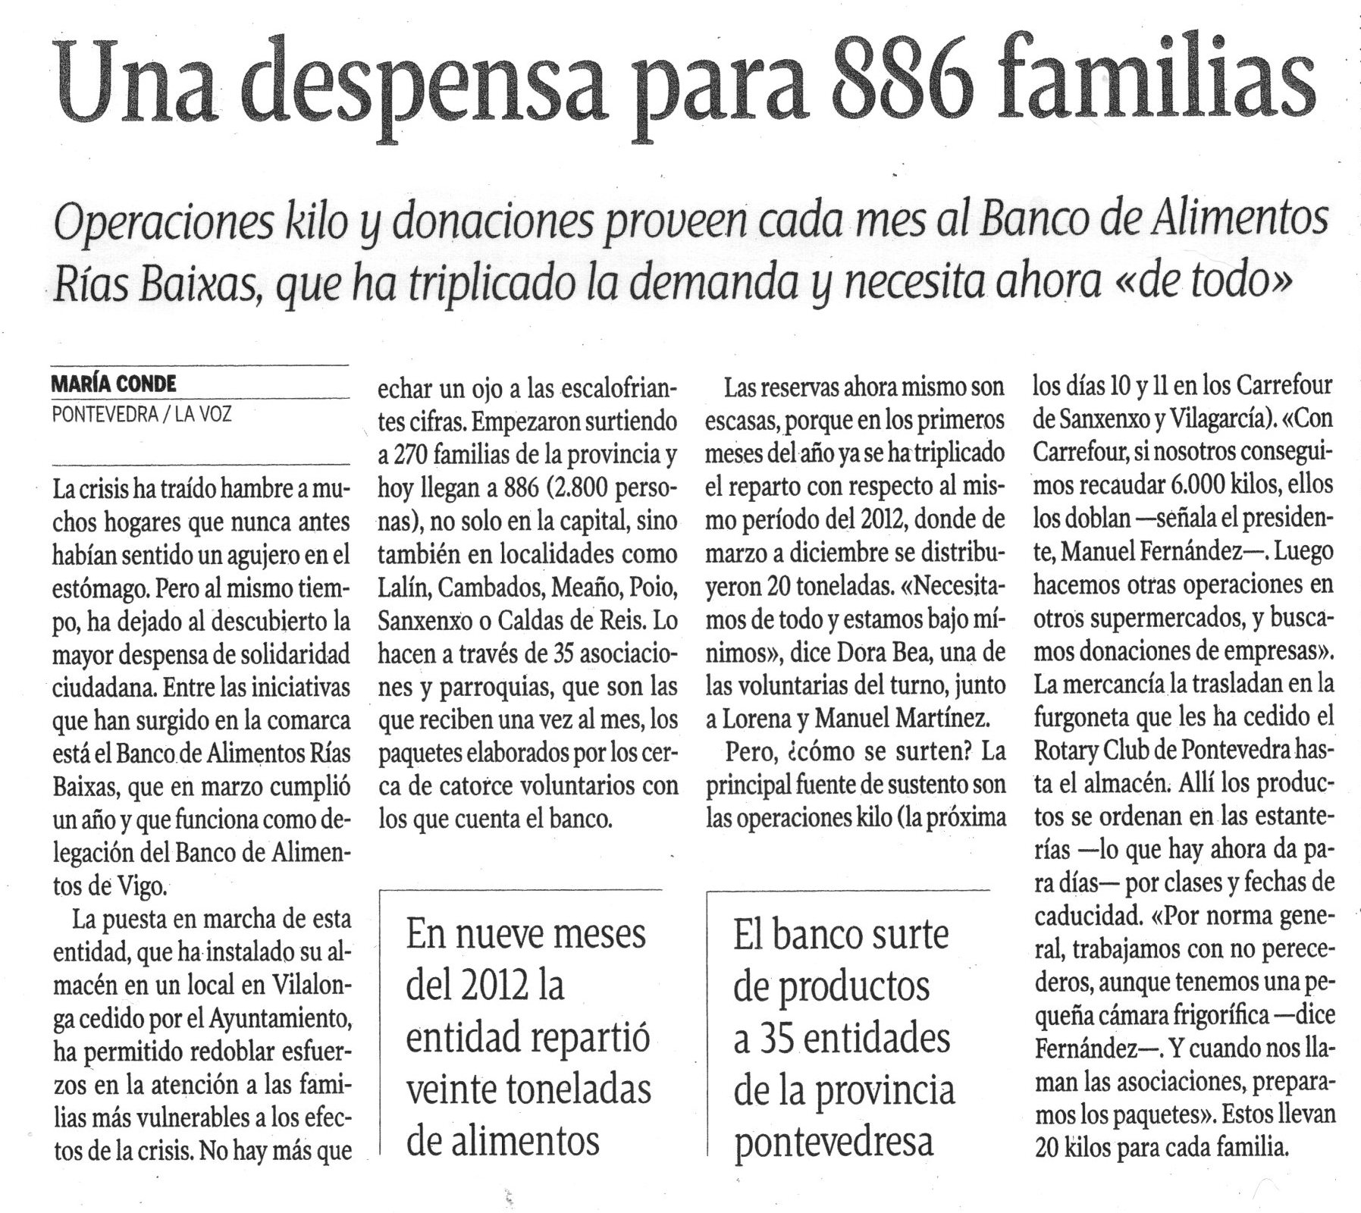

**INGRESOS Y GASTOS 2013**

**INGRESOS:**

|  |
| --- |
| **AYUNTAMIENTO DE RIBADUMIA 1.000,00€** |
| **DONMACIONES/APORTACIONES 6.536,58€** |
| **TOTAL INGRESOS 7.536,58€** |

**GASTOS:**

|  |
| --- |
| **GASOLEO 1.635,00€** |
| **SEGUROS 829,51€** |
| **TELEFONO 573,68€** |
| **COMPRAS ALIMENTOS 2.457,28€** |
| **GASTOS ADMINISTRATIVOS 802,82€** |
| **MANTENIMIENTO ALMACEN 242,00€** |
| **MANTENIMIENTO VEHICULOS 996,29€** |
| **TOTAL GASTOS 7.536,58€** |